Joseph Vanier
Naissance : 4 septembre 1863, Montréal, Québec.
Baptême : 5 septembre 1863, paroisse St François d’Assise (Longue Pointe) Montréal.

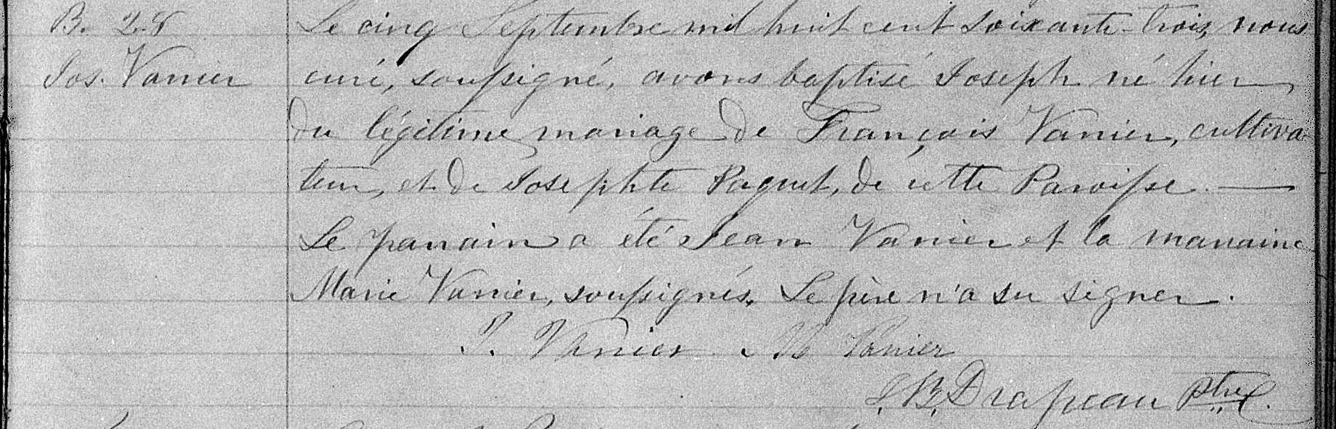

B.28 Le cinq Septembre mil huit cent soixante-trois, nous curé, soussigné, avons
Jos.Vanier baptisé Joseph né hier du légitime mariage de François Vanier, cultivateur,
et de Josephte Paquet, de cette paroisse.
Le parrain a été Jean Vanier et la marraine Marie Vanier, soussignés.
Le père n’a su signer.
J.Vanier M Vanier
J.B.Drapeau Ptre.

Référence : Family Search.

